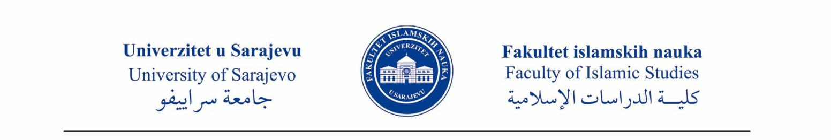
Broj: 03-05-219/26

Datum: 03.03.2026. godine

OBAVJEŠTENJE

O ZAKAZIVANJU PREZENTACIJE RADNE VERZIJE DOKTORSKE DISERTACIJE

U skladu sa članom 38. Pravila studiranja za treći ciklus studija na Univerzitetu u Sarajevu, zakazuje se prezentacija radne verzije doktorske disertacije pod naslovom Kiraeti u tefsiru „At-Tahrir wa at-Tanwir" Muhammeda at-Tahira Ibn Ašura kandidata mr. hfz. Abdusameda Podojka za srijedu, 11. Marta 2026. godine, u 09:00 sati, u prostorijama Dekanata Fakulteta islamskih nauka Univerziteta u Sarajevu,

pred Komisijom u sastavu:

- dr. hafiz Abdul-Aziz Drkić, docent, predsjednik,

- dr. kurra hafiz Dževad Šošić, redovni profesor, mentor i član,

- dr. Zehra Alisapahić, vanredni profesor, komentor i član,

- dr. hafiz Mensur Malkić, docent, član

- dr. hafiz Elmir Mašić, docent, član

Nakon obavljenog zadatka, Komisija će sačiniti i podnijeti svoj izvještaj sa odgovarajućim prijedlozima Vijeću doktorskog studija Fakulteta islamskih nauka Univerziteta u Sarajevu.

Predsjednik Vijeća doktorskog studija
Prof. dr. Almir Fatić

Dostavljeno:
1x Oglasna tabla Fakulteta islamskih nauka
1x Oglasna tabla Univerziteta u Sarajevu

Fakultet islamskih nauka u Sarajevu–Ćemerlina 54, 71000 Sarajevo – Bosna i Hercegovina

Tel: +387 (0)33 251-011 • Fax: +387 (0)33 251-044 • www.fin.ba• e-mail: fin@fin.ba

